**Série :**

**Triangle rectangle et cercle**

Le triangle ABC est rectangle en C et le point I est le milieu de [AB] ; le cercle de diamètre [IB] coupe le segment [BC] en J. Démontrer que J est le milieu de [BC].

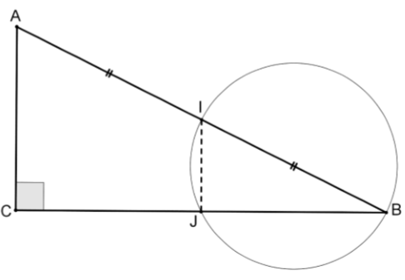

O milieu de [IJ] et K est tel que OK= OJ. Montrons que le triangle IJK est rectangle en K.

1) Placer les points O et K.

2) Pourquoi les points I, J et K appartiennent-ils au même cercle ?

3) Citer la caractérisation d’un triangle rectangle appliquée à cet énoncé.

* **Exercice 01**
* **Exercice 03**

**Prof** ……

**Collège …**

**1APIC**

.

* **Exercice 02**

C est un cercle de centre I, [AB] est un diamètre du cercle, C est un point du cercle, J est le milieu de [BC].

1) Quelle est la nature du triangle ABC ? Justifier la réponse.

2) Démontrer que (BC) est perpendiculaire à (IJ).

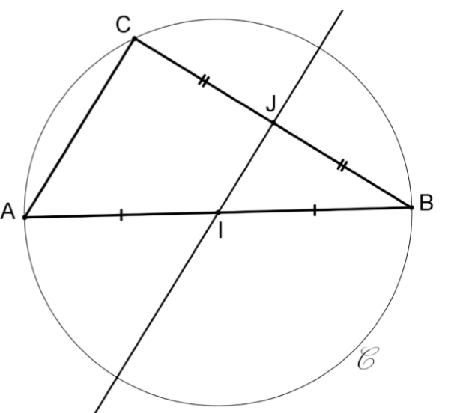

* **Exercice 04**

Le cercle de centre N et de diamètre [AB] coupe le cercle de centre M et de diamètre [AC] en deux points distincts A et D. Démontrer que les points B, C et D sont alignés.

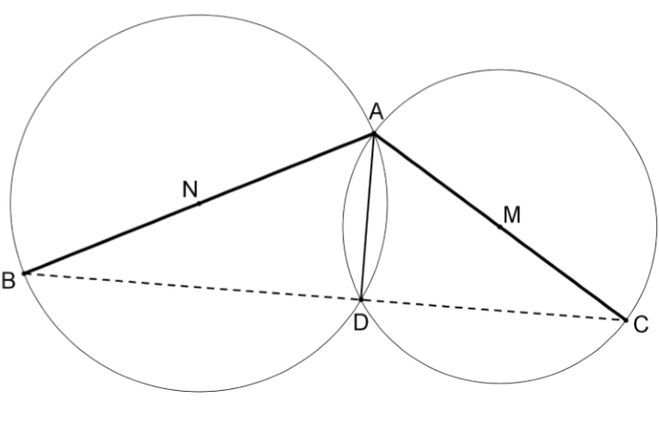

Soit C un cercle de centre O et, [ ] AB et [ ] DC , deux de ces diamètres. Démontrer que ADB est un triangle rectangle.

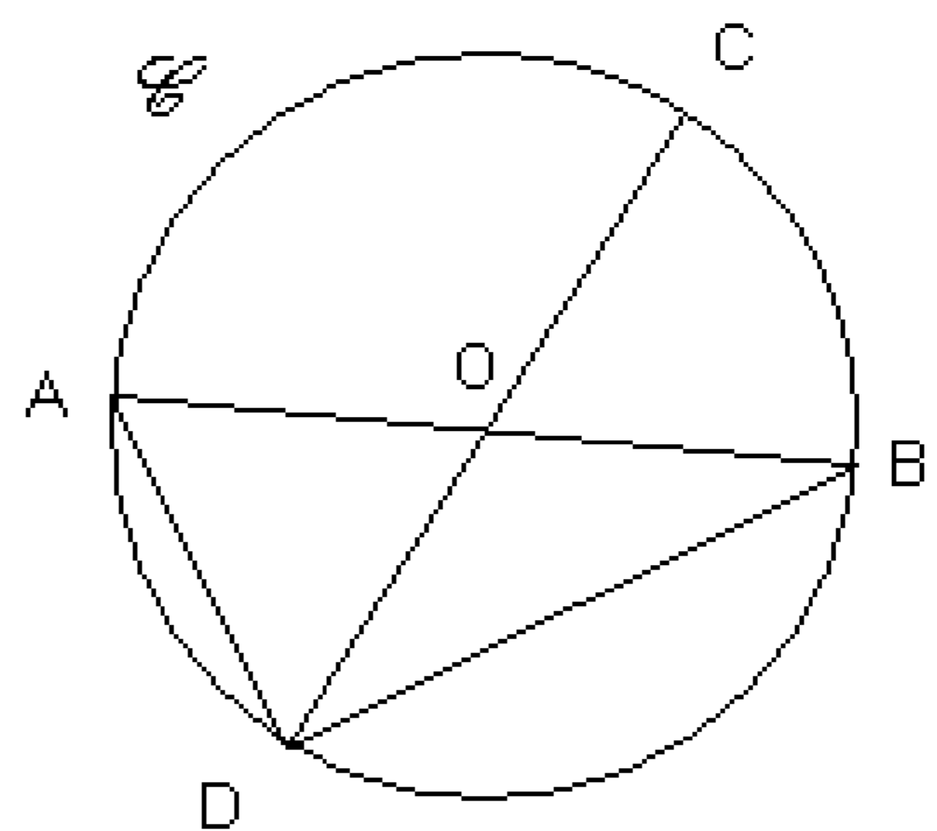

C est un cercle de centre I et de diamètre [AB] ; C ' est le cercle de diamètre [IB] ; C est un point du cercle C distinct de A et de B ; la droite parallèle à (AC) passant par I coupe [BC] en J. 1) Quel est la nature du triangle ABC ? Justifier. 2) Démontrer que la droite (IJ) est perpendiculaire à la droite (BC). 3) En déduire que le point J appartient au cercle C '.

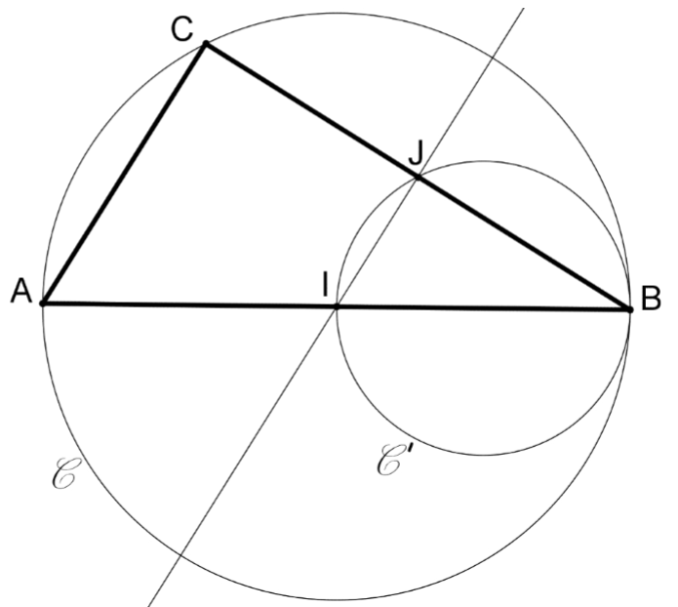

* **Exercice 06**
* **Exercice 05**

.

* **Exercice 07**

Dans cet figure on a ABCD quadrilatéral et



Montrez que ABCD est circoncit par un cercle et trouvez son centre.

